TINGGAL 10 DESA DI KASB BELUM SALURKAN BLT

DANA DESA

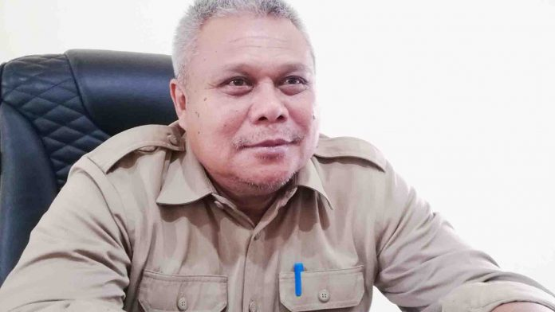
Taliwang (Suara NTB) – Upaya percepatan penyaluran Bantuan Langsung Tunai (BLT) Dana Desa di Kabupaten Sumbawa Barat (KSB) menunjukkan hasil signifikan. Dari 57 desa yang ada, saat ini hanya tersisa 10 desa yang belum menyalurkan bantuan salah satu program penanganan dampak Coronavirus Disease (Covid-19) itu.
Berdasarkan data yang diperoleh media ini, kesepuluh desa yang belum melakukan menyalurkan BLT Dana Desanya tersebut. Diantaranya, desa Mantar, Kokarlian di kecamatan Poto Tano. Desa Seminar Salit, Sapugara Bree, Tepas Sepakat di kecamatan Brang Rea. Berikutnya desa Banjar dan Tamekan di kecamatan Taliwang, desa Mantun kecamatan Maluk, desa Beru Jereweh kecamatan Jereweh dan terakhir desa Mataiyang kecamatan Brang Ene
Kepala Dinas Pemberdayaan Masyarakat dan Desa (DPMD) KSB, Mulyadi mengatakan, bagi desa yang belum menyalurkan BLT Dana Desanya itu tengah diupayakan dapat tuntas pada pekan ini. “Semua desa sudah sudah menyampaikan komitmennya bahwa pekan ini BLT-nya itu sudah bisa berada di tangan penerima,” terangnya kepada Suara NTB, Selasa, 26 Mei 2020.
Dalam menyalurkan BLT Dana Desa, tiap desa di KSB dapat menggunakan 3 cara. Pertama secara tunai di mana pemerintah desa menyerahkan dana BLT langsung ke tangan KPM (keluarga penerima manfaat), kedua lewat rekening bank dan ketiga via aplikasi sistem perbankan yang ditawarkan bank. (bug)
Sumber Berita
1. https://www.suarantb.com/tinggal-10-desa-di-ksb-belum-salurkan-blt-dana-desa/ (Suara NTB 27 Mei 2020)
2.https://lombokpost.jawapos.com/tanjung/28/05/2020/blt-dd-tahap-pertama-di-lombok-utara-habiskan-rp-24-m/ (Lombok Post 28 Mei 2020)
Catatan
Bahwa sesuai dengan Peraturan Pemerintah Pengganti Undang-Undang Nomor 1 Tahun 2020 tentang Kebijakan Keuangan Negara dan Stabilitas Sistem Keuangan untuk Penanganan Pandemi Corona Virus Disease 2019 (COVID-19) dan/atau dalam rangka Menghadapi Ancaman yang Membahayakan Perekonomian Nasional dan/atau Stabilitas Sistem Keuangan, Dana Desa dapat digunakan untuk kegiatan penanganan pandemi Corona Virus Disease 2019 {COVID-19) dan Bantuan Langsung Tunai Desa;
Transfer ke Daerah dan Dana Desa yang selanjutnya disingkat TKDD adalah bagian dari Belanja Negara yang dialokasikan dalam Anggaran Pendapatan dan Belanja Negara kepada Daerah dan Desa dalam rangka mendanai pelaksanaan urusan yang telah diserahkan kepada Daerah dan Desa.
Bantuan Langsung Tunai Desa yang selanjutnya disingkat BLT Desa adalah pemberian uang tunai kepada keluarga miskin atau tidak mampu di Desa yang bersumber dari Dana Desa untuk mengurangi dampak ekonomi akibat adanya pandemi Corona Virus Disease 2019 (COVID-19).

PMK Nomor 40 Tahun 2020 Pasal 1 ayat 1

